
联系我们
QQ：481083020（北斗地理教师群）
481050942（北斗地理学生群）
微信：beidoudili
电话：010-87887582-815
网址：www.beidoustudy.com
邮箱：beidoustudy@163.com


获取更多实时资讯，请关注北斗地理

山东淄博市部分学校2018届高三第二次模拟考试
文科综合地理试题
飞杋侧风试验是在侧风环境下对飞机起降稳定性的测试。我国自主研制的大飞机ARJ21，在西北地区机场完成了一般侧风试验后，于2018年3月远赴冰岛国际机场开展大侧风扩展试验。该机场拥有全球为数不多的东西、南北两条垂直交叉走向的“十”字型跑道，当地常年有多种风向的大风，是世界上最大的飞机侧风试验基地选图为冰岛位置图。据此完成下面小题。
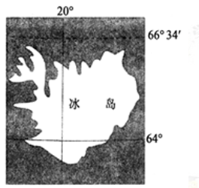
1. 在我国西北地区的机场难以进行大侧风试验的主要原因是
A. 跑道方向单 一 B. 大风日数少 C. 大风时易起沙尘 D. 多雨雪天气
2. 冰岛有多种风向大风的主要原因是长时间受控于
A. 西风 B. 极地东风 C. 高压 D. 低压
3. 除侧风条件外，冰岛国际机场成为世界最大飞机侧风试验基地的优势条件是
A. 侧风试验设施完善 B. 白昼时间长
C. 临近飞机制造中心 D. 客运量大，航班多
【答案】1. C 2. D 3. A
【解析】
本题组以飞机大侧风实验为主题，考查我国西北地区和冰岛的自然地理特征以及冰岛进行大侧风实验的优势条件，主要考查考生获取和解读地理信息、调动和运用地理知识的能力。
【1题详解】
与冰岛相比，我国西北地区气候干旱，沙漠广布，大风时容易出现沙尘天气，不利于进行飞机大侧风实验，故C项正确。跑道可以认为建设，不是影响西北地区不适合大侧风实验的原因，A项错误；我国西北地区大风日数多，B项错误；冰岛纬度较高，雨雪天气更加频繁，D项错误。
【2题详解】
冰岛位于北极圈附近，常年受副极地低气压带控制，形成低压中心，导致气流由四周汇聚而来，形成多种风向，故D项正确，C项错误。冰岛受西风和极地东风控制时间短，且这两种风控制时，风向单一，A、B项错误。
【3题详解】
根据材料“该机场拥有全球为数不多的东西、南北两条垂直交叉走向的“十”字型跑道”，所以除了侧风条件外，冰岛成为世界最大侧风实验基地的优势条件是侧风实验基础设施完善，故A项正确。昼夜长短对侧风实验无关，B项错误；冰岛并不临近飞机制造中心，C项错误；客运量大，航班多，反而不利于进行侧风实验，D项错误。
【点睛】本题组第1题为易错题，很容易因为材料中出现了“十”字型跑道，而一般机场跑道是单向跑道，产生错误的选择。能不能进行大侧风实验，关键是当地的自然条件，跑道单一虽然也有影响，但是并不是关键因素。
蒙内铁路连接肯尼亚最大港口蒙巴萨与首都内罗毕，全长472公里，被肯尼亚人誉为“世纪铁路”。蒙内铁路由中国投资承建，采用中国国铁一级标准，是首条海外全中国标准铁路。左图为肯尼亚简图，右图为蒙内铁路某段景观图。据此完成下列各题。
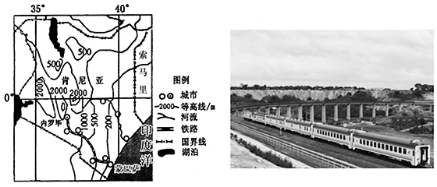
4. 下列产品通过蒙内铁路输出最多的是
A. 粮食 B. 园艺产品 C. 工业制成品 D. 海产品
5. 右图所示路段以桥代路的主要目的是
A. 防风沙 B. 节约耕地 C. 便于野生动物的迁徙 D. 减轻对公路运输的干扰
【答案】4. B 5. C
【解析】
【分析】
本题组以蒙内铁路为载体，考查当地的产业特征以及地理环境对人类活动的影响，主要考查考生获取和解读地理信息、调动和运用地理知识的能力。
【4题详解】
非洲的粮食生产能力不足，粮食短缺，不可能对外输出粮食，A项错误；内罗毕为热带草原气候，热量充足，水源丰富，适合花卉、林木生长，发展园艺业，所以可能通过蒙内铁路可以向外输出园艺产品，故B项正确；肯尼亚经济发展水平低，缺少工业制成品，C项错误；内罗毕位于内陆，没有海产品，D项错误。
【5题详解】
蒙内铁路沿线为热带草原气候，降水较多，风沙较少，A项错误；蒙内铁路沿线为草原气候，以畜牧业为主，不存在占用耕地问题，B项错误；该地区野生动物较多，以桥代路能够为野生动物提供迁徙通道，故C项正确；无论是否以桥代路都不会对公路运输产生影响，D项错误。
【点睛】桥的作用。一般来说，建桥的目的无外乎是跨越河流、海湾、海峡等。但是，在一些野生动物比较多的地区，为了保证野生动物的迁徙，可以通过建桥让动物在桥下迁徙或者桥上迁徙；在耕地比较集中的地区，通过建桥可以减少对耕地的占用；在建筑物集中的地区，还可以避免过多的搬迁人口，占用建筑用地。
油橄榄原产于地中海沿岸，喜光、耐旱、不耐低温、不耐湿，在晚冬、早春需水较多。甘肃陇南地区存在多条“干舌”地带，沿“干舌”地带海拔1300米以下的河谷及半山腰，被确认为我国油橄榄最佳适生区。近年来，陇南开始大规模种植油橄榄，目前已成为中国最大的油橄榄基地，但油橄榄单位面积产量及出油率较低。下图为陇南地区简图。据此完成下面小题。
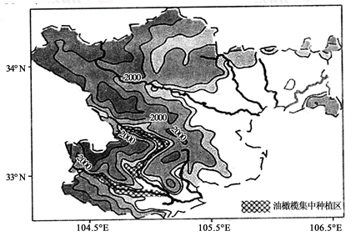
6. 陇南“干舌”地带形成的主要原因是
A. 深居内陆，远离海洋 B. 谷地地形，盛行下沉气流
C. 纬度低，蒸发旺盛 D. 植被覆盖率低，地表水分易流失
7. 陇南地区“干舌”地带成为我国油橄榄最佳适生区的主要原因是
①光热充足 ②北部有山地阻挡冷空气 ③土壤深厚肥沃 ④坡度适中，排水条件好
A. ①②③ B. ①②④ C. ②③④ D. ①③④
8. 与地中海沿岸地区相比较，我国油橄榄种植业的主要限制性因素是
A. 市场 B. 交通 C. 自然条件 D. 劳动力
【答案】6. B 7. B 8. C
【解析】
本题组以油橄榄的种植为载体，考查陇南地区的自然地理环境、农业生产区位条件，主要考查考生获取和解读地理信息、调动和运用地理知识的能力。
【6题详解】
根据分层设色地形图，“干舌”位于陇南的河谷地区，这些地区由于山高谷深，阻挡夏季风，谷地位于背风坡，盛行下沉气流，降水少，形成“干舌”，故B项正确。陇南位于东部季风区，受海洋影响较大，A项错误；该地区纬度低，但是海拔相对较高，蒸发并不旺盛，C项错误；山区植被茂盛，D项错误。
【7题详解】
陇南地区“干舌”地带降水少，光照充足，①对；图中“干舌”地带位于山地南侧，阻挡冬季风，热量条件好，②对；陇南山区土壤并不肥沃，③错；山区地势起伏大，坡度适中，排水良好，④对。故B项正确，A、C、D项错误。
【8题详解】
油橄榄在晚冬、早春需水较多，与地中海地区相比，我国冬季降水少，所以与地中海地区相比我国油橄榄种植的主要限制性因素是自然条件，故C项正确。我国人口众多，市场广阔、劳动力充足，A、D项错误；无法判断地中海沿岸和陇南地区的交通条件差异，B项错误。
【点睛】农业区位条件
1.自然条件
地形：平原或三角洲，平坦开阔，适合发展种植业；丘陵适合发展林果业等。
气候：季风气候，雨热同期；大陆性气候，降水少，光照充足，昼夜温差大，利于有机质的积累（瓜果糖分的积累）； 地中海气候，夏季高温少雨，日照强，适合瓜果糖分的积累。
水源：临近水源地（河流或冰川融水区），水源充足，灌溉便利（干旱地区农业的主导区位因素）。
土壤：黑土、紫色土肥沃或黄土深厚。
不利自然条件：
洪涝、干旱、台风、春季低温、寒潮等气象灾害；热量、光照水源等不足；土壤酸碱度偏高等问题。
2.社会经济条件
市场：经济发达或城市众多，市场许广阔（对商品农业影响大）。
交通：临近河湖，水陆（海陆）交通便利或河流交汇处，内河航运发达（对商品农业影 响大）。
政策：国家政策的支持（扶持、鼓励）。
科技：农业科技水平高或农业科技发达。
劳动力：人口稠密，劳动力丰富（如水稻种植业）。
工业基础：工业基础好，为农业提供农药、化肥、农业机械等（对商品农业影响大）。
下图为某区域简图。据此完成下列各题。
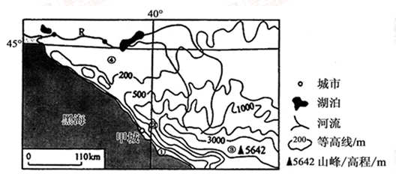
9. 甲城市的气候特征是
A. 冬暖夏凉，降水季节分配较均匀 B. 冬季寒冷干燥，夏季高温多雨
C. 冬季温和多雨，夏季炎热干燥 D. 冬季寒冷漫长，夏季温和多雨
10. 图5中最适合建滑雪场的地点是
A. ①地 B. ②地 C. ③地 D. ④地
11. R河段的水文特征是
A. 含沙量大 B. 多凌汛
C. 夏季流量大，冬季流量小 D. 流量季节变化小
【答案】9. A 10. B 11. C
【解析】
本题组以区域等高线地图为载体，考查区域气候和水文特征以及滑雪场的建立条件，主要考查考生获取和解读地理信息、调动和运用地理知识的能力。
【9题详解】
该地位于黑海附近，且纬度在45°N左右，其气候类型为温带海洋性气候，全年温和多雨，故A项正确，B、C、D项错误。
【10题详解】
滑雪场应该建立在有一定坡度的山坡上，且应该靠近城市，据此可以得出结论，②地适合建滑雪场，故B项正确，A、C、D项错误。
11题详解】
该地区位于临近山区，植被丰富，含沙量小，A项错误；温带海洋性气候，冬季气温高于0℃，不会有凌汛，B项错误；该地区全年降水均匀，但夏季气温高有冰雪融水，所以R河段夏季流量大，冬季流量小，流量季节变化大，故C项正确，D项错误。
【点睛】河流的水文特征
1.水位、流量大小及其季节变化
由降水决定的。夏季降水丰沛，河流流量大增，水位上升，冬季降水秒，河流水量减少，水位下降。降水的季节变化大，河流流量季节变化也大。
2.汛期长短
雨季开始早结束晚，河流汛期长。雨季开始晚，结束早，河流汛期短。（春汛、夏汛、冬汛）。
3.含沙量大小
由植被覆盖情况和土质状况决定的。植被覆盖差，土质疏松，河流含沙量大。反之，含沙量小。
4.有无结冰期
由流域内最低气温决定的。月均温在0℃以下河流结冰，0℃以上无结冰期。
5.河水流速大小
由地形决定，落差大流速大、地形平坦、水流缓慢。
12.阅读图文资料，完成下列要求
天然橡胶原产于巴西亚马孙河流域，生长需要高温、多雨和静风的条件，怕低温。天然橡胶用途广泛，形成了以轮胎为中心，以工业、建筑用品为重点，涉及胶鞋、胶布等日用品及医疗卫生、文化体育等各大类的产品群体。建国后，为保障国家战略物质安全，我国在海南、云南等地建立了天然橡胶种植基地。近几年泰国、马来西亚积极引入中国橡胶加工企业在当地投资。下图示意中国天然橡胶生产量和消费量对比。
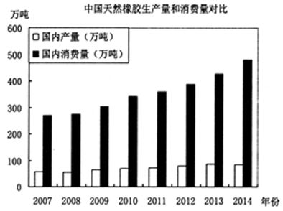
（1）据图对比归纳我国天然橡胶产量和消费量的特点并分析原因。
（2）分析泰国、马来西亚吸引中国橡胶加工企业投资建厂的区位优势。
（3）说明我国橡胶加工企业在泰国、马来西亚投资建厂，对当地带来的积极影响。
【答案】（1）产量：产量低（或增长缓慢）。原因：热带范围小（适合种植的面积小）；多大风（或低温/干旱），单产低。
消费量：消费量大（或增长迅速）。原因：经济规模大（人口众多/工业规模大/经济发展迅速/工业发展迅速）。
（2）天然橡胶供应充足（或产量大）；劳动力价格低；政策优惠。
（3）促进经济发展（延长产业链/促进工业发展）；促进天然橡胶种植业的发展（带动相关产业发展）；促进就业（提高居民收入/增加财政收入）；促进基础设施的建设。
【解析】
本题组以天然橡胶为载体，考查地理图表判读、工业生产区位条件以及人类活动对地理环境的影响，主要考查考生获取和解读地理信息、论证和探讨地理问题的能力。
（1）结合图7可以很容易得出我国天然橡胶产量低或者增长缓慢这一特点，再结合天然橡胶生产所适宜的自然条件，从生产面积、单产两个角度来判断我国产量低的原因。读图可知，我国天然橡胶消费量不断增加，再从经济发展角度分析其原因。
（2）泰国、马来西亚吸引中国橡胶加工企业投资建厂的区位优势主要从资源、劳动力、政策等角度作答。
（3）我国在泰国、马来西亚投资建厂对当地的积极影响，主要从社会、经济两个角度作答。社会方面，如增加就业、提高收入等；经济方面，如加快经济发展、带动相关产业发展、加快基础设施建设等。
【点睛】工业区位分析
①原料：原料的种类、数量、质量及运输成本等对工业区位影响很大。
②能源：充足的能源供应是工业生产的必要条件，高耗能的工业应考虑接近能源供应地，能源价格低的地区；对原料需求比较大的企业一般布局在原料产地附近。
③土地：工厂占地面积一般较大，土地的数量、价格等对工厂的布局有很大的影响。
④市场：市场规模、距离影响工业效益，决定了生产什么，生产多少。
⑤劳动力：劳动力的数量、素质、价格等影响工业区位因素，不同的工业类型对劳动力的需求不一样。
⑥交通：工业的原料、产品都需要大量运输，不同的工业对运输的要求差异比较显著。
⑦政策：政府通过管理、服务等政策，影响工业成本。
13.阅读图文资料，完成下列要求。
位于河北省满族蒙古族自治县境内的蹇罕坝，海拔1000-2000米，地形以高原山地为主，曾是清朝著名的皇家猎苑。后来由于人为原因，荒漢化严重。1962年始，塞罕坝历经三代人的青春和汗水，在“黄沙遮天日，飞鸟无栖树”的荒漢沙地上营造起万顷林海成为京津冀地区一道强大的生态屏障，用实际行动诠释了“绿水青山就是金山银山”的理念。下图为塞罕坝林场及其周边区域简图。
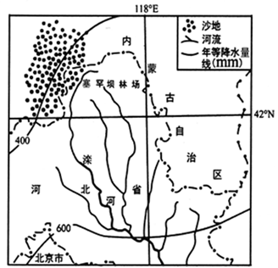
(1)推测塞罕坝的地带性植被类型并说明理由。
(2)说明塞罕坝植树造林成活率低的自然原因。
(3)结合图文资料，分析塞罕坝成为京津冀地区生态屏障的原因。
(4)你是否赞成塞罕坝发展旅游业，请表明态度并说明理由。
【答案】（1）主要植被类型：森林 草原（或者森林草原/森林/草原）理由：年降水量在400mm—600mm之间（或400mm左右/属于半湿润地区向半干旱地区的过渡带/属于温带季风气候向温带大陆性气候的过渡带/属于半湿润地区），属于森林和草原的过渡带 （2）高寒（冬季漫长寒冷）；干旱（或者降水少/水源短缺）；多风沙；生态环境脆弱；土壤贫瘠（或土地荒漠化严重）（答对三条即可）（3）防止沙地南侵（或防止风沙对京津冀的侵袭）；涵养水源，保障京津冀用水；（或者是京津冀的水源地）（4）赞成：具有独特的旅游资源；促进经济发展；带动相关产业发展；促进就业（提高居民收入）；促进基础设施建设；促进文化交流（答对四条即可）不赞成：市场距离较远；交通不便；适合旅游的时间短；旅游资源地域组合（或集群）差；基础设施差（接待能力弱）；生态环境脆弱（或者环境承载力/人口容量小）；容易引发环境（生态）破坏；对当地居民生活（文化）造成冲击（答对四条即可）
【解析】
本题组以塞罕坝为载体，考查自然带的分布及其成因、自然环境的整体性、塞罕坝的生态意义、区域可持续发展措施等，主要考查考生获取和解读地理信息、论证和探讨地理问题的能力。
（1）塞罕坝的地带性植被类型，主要结合当地的气温和降水条件来分析，关键是要抓住400mm年降水量经过该区域这一特点作答。
（2）塞罕坝植树造林成活率低的自然原因，主要从当地的大气状况（气温、降水、风沙）、土壤等角度作答。
（3）塞罕坝成为京津冀地区生态屏障的原因，结合京津冀地区风沙活动频发、水资源匮乏这一特点，分析塞罕坝对其的改善作用。
（4）本题为开放性题目，赞成发展旅游业可以从社会、经济两个角度作答，如带动产业发展、增加就业、加强基础设施建设等；不赞成主要分析旅游业发展的不利区位条件以及旅游业发展对该地生态和社会环境的不利影响，如破坏生态环境、当地基础设施薄弱、生态环境脆弱等。
【点睛】针对开放性问题，要把握两点，一是要有明确的观点；二是论据必须能够支撑自己的观点。一般来说，赞同主要是分析其优势区位条件和有利影响，不赞同主要分析其劣势区位条件和不利影响。
14.[地理—选修3：旅游地理]
近几年清明节期间，我国红色旅游持续增温，成为旅游产业新的增长点。红色旅游是把红色人文景观和绿色自然景观相结合的一种新型旅游形式，也是当今精神文化消费的重要方式和增强文化自信的实践渠道。
分析近年来我国红色旅游在清明节期间持续升温的原因。
【答案】清明期间，春暖花开（植被泛绿/天气较好/气温回升）；清明节是中国传统祭扫先祖（先烈）的节日（或者清明有踏青的传统）；红色旅游可以缅怀先烈，（进行爱国主义教育/传承先进文化/传承优良传统/学习革命斗争精神/培育新时代精神/了解革命历史/增长革命斗争知识）；又可以满足人们欣赏自然美的需求（踏青休闲）；国家政策的引导
【解析】
本题以红色旅游为载体，考查旅游业发展的区位条件，主要考查考生获取和解读地理信息、论证和探讨地理问题的能力。
红色旅游在清明节期间持续升温的原因，主要从清明节期间我国的天气、清明节的特点、红色旅游的意义、政策等方面作答。
【点睛】旅游资源开发条件评价
1.游览价值：旅游资源的质量高(优质、独特,具备较高的审美或历史文化价值)、旅游资源的集群状况（旅游景点多）和地域组合状况（地区范围内没有雷同或质量更高的景点）。
2.市场距离：与经济发达地区之间的距离，经济距离(旅行所需的时间和费用)越长，吸引的游客越少。旅游地的最优吸引半径是有限的。
3.交通位置及通达性：直接影响游客的数量。
4.地区接待能力：旅游活动配套设施，关系到服务质量高低和盈利水平。
5. 环境承载量：旅游活动容纳能力——容人量，超过环境承载量会对旅游资源和背景环境产生破坏，使旅游环境恶化，如果达不到承载量，会造成资源浪费。
15.[地理—选修6：环境保护]
过去，我国某城市雨水和污水经同一管网系统连通到污水处理厂，污水处理率较低。该城市自2015年开始改扩建管网系统，实施雨污分流。污水和初期雨水排入污水管网经处理后排入河道，中后期雨水通过雨水管网直接排入河道。
说明该城市实施雨污分流工程的意义。
【答案】中后期雨水污染轻，可以经过自然沉淀或者直接排放到河道；减轻城市内涝；降低雨水对污水处理厂的冲击；提高污水处理率（提高污水处理标准）；提高水资源回收利用率；减轻污水对河道的污染（答对五条即可）
【解析】
本题组以城市排污为主题，考查人类活动对地理环境的影响，主要考查考生获取和解读地理信息、论证和探讨地理问题的能力。
实施雨污分流工程的意义，分析雨污分流工程对污水处理效率、水污染、城市内涝、水资源的利用等的影响。
【点睛】海绵城市
海绵城市，是新一代城市雨洪管理概念，是指城市在适应环境变化和应对雨水带来的自然灾害等方面具有良好的“弹性”，也可称之为“水弹性城市”。下雨时吸水、蓄水、渗水、净水，需要时将蓄存的水“释放”并加以利用。

